
МУНИЦИПАЛЬНОЕ ДОШКОЛЬНОЕ ОБРАЗОВАТЕЛЬНОЕ АВТОНОМНОЕ УЧРЕЖДЕНИЕ «ЦЕНТР РАЗВИТИЯ РЕБЕНКА ДЕТСКИЙ САД №56 «НАДЕЖДА» г. ОРСКА»

Конспект занятия

Тема: «Цветок здоровья»
Доминирующая образовательная область:
Познавательное развитие.

Старшая группа

Конспект составлен:
Воспитателем 1 категории
Платоновой Ю.К..

Орск
Организационно - методическая информация
Тема образовательной области: «Цветок здоровья »
Доминирующая образовательная область: Познавательное развитие
Виды деятельности детей:
-Игровая: (Сюрпризный момент, проблемная ситуация,
-Познавательная:( рассматривания картинок)
-Речевая: многократное повторение новых слов, художественное слово.
-Двигательная: физминутки
-Коммуникативная деятельность: приветствие, взаимодействие со сверстниками, со взрослым
Методы и приемы реализации содержания занятия
Общепедагогические методы и приемы:
-Словесный- беседы, рассказ воспитателя, вопросы к детям побуждающие к мышлению, объяснение, многократное повторение новых слов, поощрение, ситуация успеха, художественное слово.
- наглядный (Кукла Нехочуха, чемодан ), предметные картинки.цветок.
-Практический – моделирование ситуаций.
- игровой ( Нехочуха )
Методы и приемы, характерные для специфических видов деятельности:
-Наблюдение
-Рассматривание предметных и сюжетных картинок,
-Беседа о зож
Интеграция образовательных областей:
-Физическое развитие(Физминутка «Веселая зарядка»
-речевое развитие (беседа о зож, отгадывание загадок, стихи про витамины )
Возрастная группа: младший возраст 4 - 5года
Цель: формирование у детей представлений о здоровом образе жизни с использованием игровых технологий
Задачи
Образовательные : - Закрепить режим дня и гигиенические навыки у воспитанников.
-обобщить знания детей о значении спорта и закаливания для здоровья человека.
-познакомить детей с продуктами содержащие полезные продукты .
Развивающие: -Развивать познавательный интерес, мыслительную активность.
-развивать двигательную активность координацию речи с движением .
- развивать память, воображения.
Воспитательные: -Воспитывать навыки сотрудничества доброжелательного отношения друг к другу.
-Воспитывать бережное отнашение к своему здоровью.
-воспитывать привычку и желания вести здоровый образ жизни.

Планируемые результаты
-С удовольствием рассматривают картинки ,
- Отвечают на вопросы по содержанию.
-Вступает в диалог с воспитателем.
- Произносит новые для детей слова
Возможные затруднение детей и способы их преодоления:
Затруднение: в каких продуктак находятся данные витамины
Способы преодоления :Д/И; «ПОЛЕЗНО-ВРЕДНО»
Организация среды для проведения занятия: Панно с изображением различных видов витаминов и продуктов и т.д. в соответствии с тематикой занятия и название «цветок здоровья»
лепестки цветка здоровья, картинки для д\и «Полезно-вредно» (с изображением фруктов, овощей, молочных продуктов и т.д.);волшебный мешочек.костюмы для героя, чемодан и т.д.
Подготовка к образовательной деятельности на занятии в режимные моменты:
Сюжетно ролевая - игра на тему: «Я здоровье берегу, сам себе я помогу!»
Опыт: «Витамины на столе»
Беседы с детьми «Разговор о правильном питании»
«С физкультурой мы дружны – нам болезни не страшны»
Специально организованная совместная образовательная деятельность взрослого и детей
№ | Этап | Содержание | Примечание
1 | В водная часть
1.1 | Введение в тему | В.- Ребята, давайте встанем в круг улыбнёмся и поздороваемся друг с другом. А теперь посмотрите, сколько гостей сегодня к нам пришло! Поздороваемся и скажем: «Здравствуйте!  Улыбнитесь скорее! И  Сегодня наш денёк пройдёт  Веселее. Мы погладим Нос  И щёчки. Будем мы красивыми  Как в саду цветочки. Разотрём  Ладошки сильнее, сильнее!  А теперь похлопаем смелее, смелее!  Ушки мы теперь потрём и  Здоровье сбережём.  В: -Что такое «здравствуй»? — лучшее из слов!  Потому что «здравствуй» — значит будь здоров!  В:- Ребята У меня есть очень хороший знакомый Нехочуха,и он попросил меня познокомить с вами . а вот и он  Нехочуха. -Здравствуйте, ребята, гости.  Дети здороваются.  В:- А что это ты такой грустный и так тепло оделся? | Колокольчик звенит, всех собирает  - В группу заходят дети и воспитатель  С тук в дверь, входит Нихачуха у него большой чемодан, он закутан в теплый шарф, в руке зонт.
1.2 | Мотивация деятельности детей | Нехочуха -. Я очень боюсь простудиться, и все теплые вещи ношу с собой, в этом чемодане. Ведь я часто болею, чихаю, кашляю, заражаю всех вокруг, поэтому со мной никто не дружит. Ребята помогите мне узнать что мне надо делать что бы быть здоровым?
1.3 | Целеполагание | В:- А вы хотите помочь Нехочухе ?  В: -А как мы сможем ему помочь?  Д: -Научим, посоветуем, покажем  В: -Ребята а чему его мы научим?  Д:- Мы научим его быть здоровым. соблюдать режим.  В: - Правильно, мы с вами поможем ему , и научим его быть здоровым, сильным.  В:- Оставайся с нами и ребята тебе скажут и подскажут как стать здоровым и как вести здоровый образ жизни.  В.-А вы знаете, что нужно делать , для того чтобы быть здоровым?  В – мы сейчас поможем нашему другу  В- Ребята, а вы хотите узнать  Д- да
2 | Основная часть
2.1 | Актуализация ранее приобретённых знаний | В:- Есть такая поговорка «Я здоровье берегу сам себе я помогу»  В: -Ребята хотите мы с вами соберём цветок здоровья и подарим Нехочухе  Д:- Да  В: -Но лепестки цветка не простые а с советами . как быть здоровым  В: -Согласны?  Ваня переверни синий лепесток  В:- Что за картинку ты ведешь? Режим дня  Повторите вместе режим дня  В: Ваня расскажи как вы соблюдаете режим дня  Ваня; - чтобы быть здоровым мы ложимся спать в 10 вечера, встаем рано утром, гуляем, занимаемся спортом.  В: -Молодец  В:- Ну, а сейчас. я загадаю вам ребятки интересные загадки, и узнаю, соблюдаете ли вы режим дня.  ЗАГАДКИ О РЕЖИМЕ ДНЯ.  Я шагаю по квартире,  Приседаю: три-четыре.  И уверен твёрдо я,  С нею ждёт успех меня!(зарядка)  Можно радоваться птицам,  Можно просто веселиться,  Можно воздухом дышать  Вместе весело…(гулять)  Чтоб здоровье сохранить,  Организм свой укрепить,  Знает вся моя семья —  Очень важен ...(режим дня)  Чтобы сил тебе хватало  Бегать, прыгать и играть,  В самый полдень на кроватку  Нужно лечь и отдыхать.  Это значит, что у нас  По режиму…(тихий час)  Вывод  В: Нехочуха ты понял, что первый лепесток это режим дня  В:- Продолжаем дальше ГИГИЕНА  В: -Лера что ты видишь на лепестке . какие картинки?  Лера, Руки мыть перед едой, после улицы ,после туалета. Нужно мылом и водой. Чистить зубы, умываться ,  В:-Молодец Лера  В: Принесла я вам мешочек в нем волшебные предметы  В: - поиграть хотите?  Д: -Да  В: ну начнем определим предмет на ощупь  Д/И «Чудесный мешочек»  Цель: развитие тактильных ощущений, развитие связной речи, использование в речи антонимов, развитие сообразительности.  Ход игры  Дети на ощупь определяют предметы личной гигиены (мыло, расческа, носовой платок, полотенце, зеркало, зубная щетка, зубная паста) и рассказывают, для чего они предназначены и как ими пользоваться.  В:- Молодцы, ребята, все узнали предметы в волшебном мешочке.  Вывод  В:Нехочуха ты запомнил что второй лепесток это гигиена  В: ребята я предлагаю немного отдохнуть  Физминутка  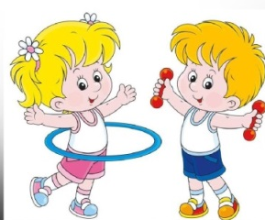  Для начала мы с тобой  Крутим только головой. (Вращения головой.)  Корпусом вращаем тоже.  Это мы, конечно, сможем. (Повороты вправо и влево.)  А теперь мы приседаем.  Мы прекрасно понимаем —  Нужно ноги укреплять,  Раз-два-три-четыре-пять. (Приседания.)  Напоследок потянулись  Вверх и в стороны. Прогнулись. (Потягивания вверх и в стороны.)  От разминки раскраснелись  И на место снова сели. (Дети садятся.)  ЗАКАЛИВАНИЕ, ПРОГУЛКИ НА СВЕЖЕМ ВОЗДУХЕ,ЗАРЯДКА.  В:- Что ты ведёшь на лепестке  Алиса:- Дети гуляют. Закаляются , делают зарядку  Алиса - Когда мы здоровы, то и настроение у нас веселое . Здоровье нужно всем – и детям, и взрослым, и даже животным. нужно одеваться по погоде, гулять на свежем воздухе. делать зарядку и закалятся  В:- Воспитатель: А вы как думаете: что нужно делать, чтобы быть здоровым? (ответы детей).  В: - И если не следить за своим здоровьем, то можно его потерять. Нужно уметь заботиться о здоровье.  (Я предлагаю вместе сделать зарядку )  Физминутка  «Веселая зарядка»  Солнце глянуло в кроватку,  Раз, два, три, четыре, пять.  Все мы делаем зарядку,  Надо нам присесть и встать.  Руки вытянуть пошире,  Раз, два, три, четыре, пять.  Наклониться – три, четыре,  И на месте поскакать.  На носок, потом на пятку,  Дружно делаем зарядку.  В: Молодцы, ребята.  Оказывается здоровым быть – это еще очень приятно  Вывод  В:Нехочуха ты запомнил что третий лепесток это спорт, закаливание |  | 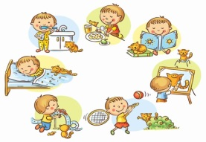  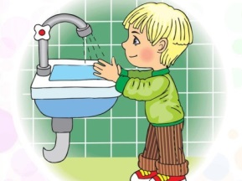  ( достаю волшебный мешочек)
2.2 | Добывание (сообщение и приятия нового знания) | ПРАВИЛЬНОЕ ПИТАНИЕ  В:- Ребята у нас остался еще лепесток  В:- Можно я переверну лепесток  В:- Нехочуха а на лепестке картинки полезных продуктов  В: ребята тебя познакомят с витаминами которые живут в полезных продуктах  Витамин А Гагик  Помни истину простую -  Лучше видит только тот.  Кто жует морковь сырую  Или пьёт морковный сок.  В; -Прежде всего витамин А содержится в сливочном масле, яичном желтке, молоке, рыбе. Также в овощах и фруктах: морковь, лук тыква , листьях салата, помидорах и абрикосе.  Витамин В Алиса  Очень важно спозаранку  Есть за завтраком овсянку.  Черный хлеб полезен нам-  И не только по утрам.  В: Второй витамин В –. Какие продукты питания нам помогут? что бы мы не уставали Это ржаной и пшеничный хлеб, овсяная, гречневая и ячневая каши. Много витамина В и в мясе.  Витамин С Вова  От простуды и ангины  Помогают апельсины.  Ну, а лучше есть лимон,  Хоть и очень кислый он.  В: Витамин С содержится в свежих овощах, ягодах и фруктах. Его особенно много в зеленом луке, черной смородине, в ягодах шиповника. В свежей и кислой капусте, томатах, редьке и репе, картофеле. Много витамина С в лимонах и апельсинах. |  | 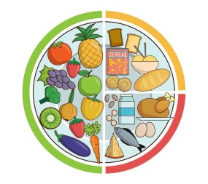  (Таблица на доске)  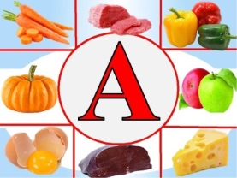  (Таблица на доске)  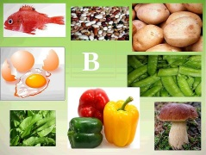  (Таблица на доске)  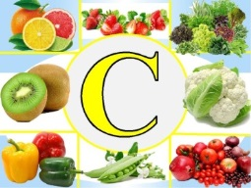
2.3 | Самостоятельна деятельность детей по закреплению нового знания . | Д/Игра : «Полезно, вредно»  На столе разложены в вперемешку картинки с продуктами .2 подгруппы детей .выбирают 1 подгруппа полезные продукты. 2 подгруппа вредные продукты, затем дети проверяют самооценку детей  В:- давайте проверим .проверяют  В:( у детей спросить в каком продукте есть витамин?)  В:- Знаете ребята а я хочу познакомить вам еще с одним очень главный витамин. Витамин Д  витамин D – этот витамин нужен для того чтоб были у нас крепкие кости .если этого витамина будет мало , кости станут слабыми,.  Витамин D встречается в таких продуктах как: рыба, печень, сливочное масло, яичный желток, молоко.. Так же витамин D содержится в лучах солнца, значит, нам нужно больше бывать на воздухе и получать витамин через солнечные лучи.  Вывод ; 4 лепесток это правильное питание .запомнил ?  В:- Ребят давайте повторим А,В,С,D |  | 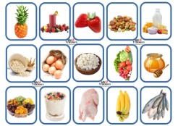  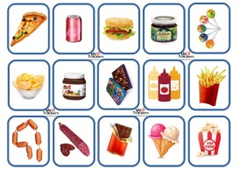  (Таблица на доске)  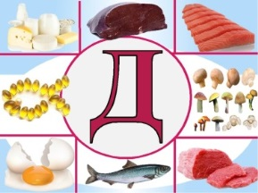
3 | Заключительная часть
3.1 | Анализ и самоанализ деятельности детей | В:- Вот теперь со здоровьем у нас все в порядке.  Ребята, посмотрите, какой красивый цветок здоровья у нас с вами получился.  Давайте еще раз мы повторим, чтобы быть здоровым не обходимо соблюдать  РЕЖИМ ДНЯ  ГИГИЕНА  ЗАКАЛИВАНИЕ. ЗАРЯДКА  ПРИВАЛЬНОЕ ПИТАНИЕ  РЕФЛЕКСИЯ : УПРАЖНЕНИЕ «ЧЕМОДАН»  В: Ну, а на прощание я хочу, предложить ребятам собрать в дорогу нашему другу чемодан.  У нашего друга Нехочухи есть чемодан, из которого я вытащу все теплые вещи. И положу туда предметы гигиены . витамины.  В:- В наш необычный чемодан мы по очереди будем «класть» то, что хотим пожелать Нехочухе . Например, я кладу в наш чемодан, хорошее настроение….  Дети продолжают - улыбку, здоровье, радость, любовь, дружбу, веселье, смех, счастье, много друзей, отдых, успех, удачи, хороший сон, хорошее самочувствие, море позитива и т.д.  Нехочуха: -Спасибо, вам, ребята за ваши советы и пожелания. Я получил сегодня, от общения с вами, море позитива, хорошее настроение, а главное здоровье.  В: -Соблюдайте все эти правила, и вы обязательно будете ЗДОРОВЫ!  Говорим вам «До свидания!» |   Дети кладут в чемодан смайлик и хорошее пожелание

МУНИЦИПАЛЬНОЕ ДОШКОЛЬНОЕ ОБРАЗОВАТЕЛЬНОЕ АВТОНОМНОЕ УЧРЕЖДЕНИЕ «ЦЕНТР РАЗВИТИЯ РЕБЕНКА ДЕТСКИЙ САД №56 «НАДЕЖДА» г. ОРСКА»

Конспект занятия
Тема: «Цветок здоровья»
Доминирующая образовательная область:
Познавательное развитие.

Средняя группа

Конспект составлен:
Воспитателем 1 категории
Платоновой Ю.К..

Орск

